（Jing & 张慧定制）香格里拉亲子 6 Days
香格里拉-尼西-奔子栏-飞来寺

线路类型：户外亲子
天数：6天
综合强度：0.5星（亲子）
最小参团年龄：6岁
参考成团人数：6人

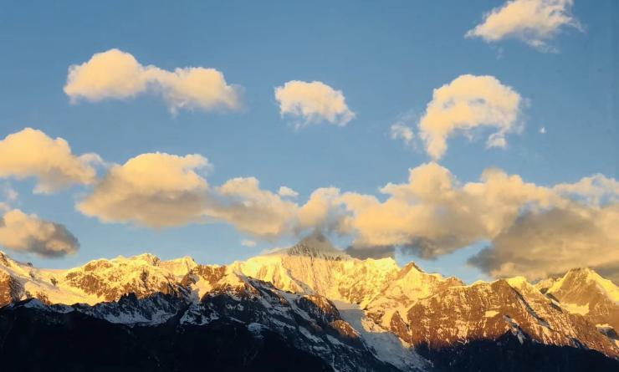

香格里拉是詹姆斯.希尔顿笔下的世外桃源“香巴拉！”来到香格里拉我们从非遗传承人了解古老的藏文化及手工艺品的制作。聆听茶马古道的故事和艰苦岁月，寻访茶马古道。听熊爷爷分享的打猎趣事和保护环境的故事。走进原始森林，看看菌中之王的生长环境。走进藏传佛教寺院看看精美手工立体坛城。这是一个非常不一样的香格里拉之旅！
孩子们在这样的真实的体验旅行里，我们学会了采摘松茸和葡萄，制作木碗和唐卡，和熊爷爷和小喇嘛无拘束的交流，徒步在茶马古道的原始森林，和香格里拉的高山湿地，哪怕是普普通通藏民的一天，也会让孩子们在实践中快乐，快乐中受到教育。

行程亮点：
▪ 徒步茶马古道原始森林。
▪ 体验寻找和采摘菌中之王“松茸”。
▪ 听澜沧江畔的熊爷爷讲述打猎的故事及保护雪山环境。
▪ 聆听小喇嘛师傅讲述壁画故事，观看东竹林寺珍宝“立体坛城”。
▪ 跟随非遗传承人卓玛老师学习金粉绘画木碗。
▪ 到藏民家制作一顿传统的藏餐，漫步传统乡村。
▪ 到纳帕海看看“夏季成湖，冬季成草原”的高山湿地。

行程难度分级：
本行程的难度级别为0.5星（亲子）。（请参见行程后的户外难度等级说明）

行程安排

D1 到达香格里拉

行程：
【全天】：集合日，抵达香格里拉迪庆机场，前往香格里拉酒店。逛逛香格里拉独克宗古城，大佛寺及周边。
【晚上】：领队会和大家一起开个行前会，再次介绍整体情况。（具体时间根据大家的航班时间群内通知）。
【课程】：阿若康巴的故事：什么是马帮？
住宿：香格里拉阿若康巴·南索达庄园（或同级）
餐饮：早餐（自理）；午餐（自理）；晚餐（欢迎晚宴）

人文亮点：

香格里拉
香格里拉，在地图上它位于云南省西北部、青藏高原横断山区腹地，是滇、川、藏三省区交界地，也是世界自然遗产“三江并流”景区所在地。在藏语中被译为“心中的日月”。 一片净土，是对美好生活和自由的向往。

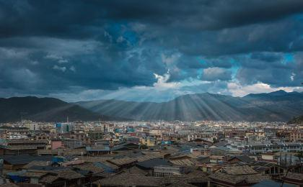 | 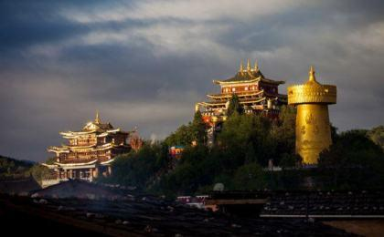

D2 香格里拉 - 尼西 - 奔子栏

行程：
【上午】：茶马古道博物馆。马帮的故事。
【中午】：尼西土锅鸡
【下午】：尼西土陶的的故事，和非遗传承人的面对面交流，学习制作尼西土陶。
【课程】：茶马古道的故事
交通：23座丰田（2-2.5小时）
住宿：茶马道奔子栏丽世酒店（或同级）
餐饮：早餐（酒店）；午餐（特色午餐）；晚餐（自理）

人文亮点：

体验：尼西土陶制作
我们跟随非物质文化传承人洛桑老师学习制作传统黑陶。据考证，黑陶已有3000多年的历史。1999年，孙诺七林被云南省文化部门收入民族民间文化传承人保护名单，并荣获“民族民间高级美术师”称号，中国国家博物馆给他的三件陶艺作品“黑陶火盆”、“酥油茶壶”、“凤仪茶罐”颁发了收藏证书。2008年，孙诺七林被列入“中国非物质文化代表性传承人”名录。孙诺七林大师把手艺传给了儿子洛桑和村里的下一代。今天我们来体验一下黑陶技艺。

独克宗古城
独克宗的藏语发音包含了两个意思，一为“建在石头上的城堡”，另一个则是“月光城”的意思。它是按照佛经中的香巴拉理想国建造而成的。古城依山势而建，路上的旧石头就是当年的马帮留下的历史痕迹。2014年，古城经历了一场大火，将这1300年历史的古城烧毁了一半，经过修复和重建，如今的独克宗古城又重新回到大家的视野野。在这里有一个著名的景点，龟山顶上载入吉尼斯世界纪录的世界最大转经筒，需要要三个人一起用力才能转动。

尼西
尼西是茶马古道的要冲，文成公主进藏时在尼西流传的美丽故事和尼西克香石棺墓葬群发现，鉴证了尼西乡悠久的历史。以藏传佛教为主的宗教文化、尼西情舞为主的藏族传统文化、黑陶和木制工艺品为主的藏族工艺品文化，是迪庆州文化的瑰宝。

奔子栏
奔子栏藏族小镇坐落在白马雪山脚下金沙江边温暖阳光的峡谷之中，藏语中是“文成公主起舞的地方“，是“茶马古道”的必经之路。也是“三江并流”世界自然遗产区域气候多样性的一个典型，同时它也是詹姆斯.希尔顿笔下《消失的地平线》一书中秘境”香巴拉“的重要组成部分，夏季的奔子栏海拔适中，气候宜人，被誉为”云南的小瑞士“。

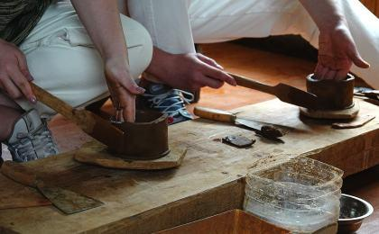 | 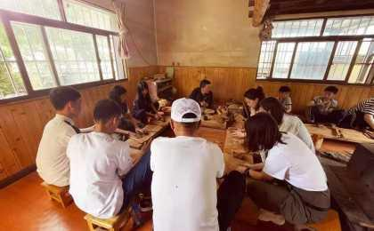

D3 香格里拉 - 奔子栏 - 飞来寺

行程：
【上午】：跟随当地村民，我们一起徒步进入原始森林，辨识植物，采摘松茸
【中午】：中午，我们像从前的马帮一样，在天地之间，享受野餐
【下午】：徒步茶马古道，穿越原始森林
【课程】：梅里雪山和登山的故事
交通：23座丰田（2-2.5小时）
住宿：茶马道奔子栏丽世酒店（或同级）
餐饮：早餐（酒店）；午餐（茶马古道草甸野餐）；晚餐（自理）
徒步距离：5公里
徒步时间：2-3小时
累计升降：+100/-290米
地形描述：原始森林，土路

户外亮点：

徒步：茶马古道的原始森林
我们将沿着茶马古道以及由雪山融化的水形成的溪流，在遍布珍稀高山植物，花卉和充满负氧离子的原始森林中徒步。途中你会看到植被的变化，因空气质量非常好而挂满树胡子（松萝）的原始森林，及高山大杜鹃。沿着溪谷直上会看到一个大草甸。草甸周边是长满了高山花卉”鸢尾“（蓝蝴蝶花）及云杉。

体验：松茸采摘
我们跟随村民到原始森林中寻找”菌中之王“松茸，每年8月是松茸的采摘季节，它对生长环境的要求非常苛刻，只能生长在没有任何污染和人为干预的原始森林中，孢子必须和松树的根系形成共生关系，共生树种的年龄须在50年以上，才能形成菌丝和菌塘，同时需要依赖柏树、栎树等阔叶林提供营养支持，才能形成健康的子实体。松茸在出土前须得到充足的雨水，出生后必须立即得到充足的光照，所以寻找美味珍馐如同寻宝之旅。

人文亮点：

奔子栏
奔子栏藏族小镇坐落在白马雪山脚下金沙江边温暖阳光的峡谷之中，藏语中是“文成公主起舞的地方“，是“茶马古道”的必经之路。也是“三江并流”世界自然遗产区域气候多样性的一个典型，同时它也是詹姆斯.希尔顿笔下《消失的地平线》一书中秘境”香巴拉“的重要组成部分，夏季的奔子栏海拔适中，气候宜人，被誉为”云南的小瑞士“。

飞来寺
飞来寺位于离德钦县城西十公里的果元乡羊木村，始建于明朝洪武年间，因寺庙地势险峻，犹如凌空飞来而得名飞来寺。飞来寺的香火鼎盛，特别是每年农历二月十九、三月十九等观音会的时候更是香客众多，信徒众多。清幽别致闻名的飞来寺是观梅里雪山十三峰最佳地点，傍晚日照金山尤为壮观。

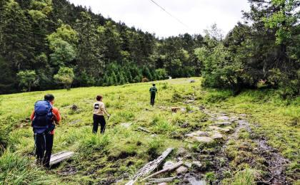 | 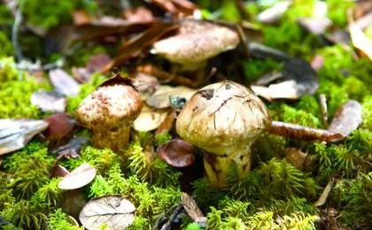

D4 奔子栏 - 飞来寺

行程：
【上午】：前往东竹林寺，在松赞林寺和东竹林寺间，后者更加小众而真实。和东竹林寺的小喇嘛聊聊天。
【下午】：听熊爷爷讲打猎和梅里的故事。为什么要登山？什么是登山者？
【晚上】：从打酥油茶开始，捏糌粑，制作藏式油条，一起坐下吃一顿藏族家常菜。这就是普通而真实的藏家生活。
【课程】：藏族的故事
交通：23座丰田（1-1.5小时）
住宿：高山别庄德钦精品酒店（或同级）
餐饮：早餐（酒店）；午餐（特色午餐）；晚餐（农家特色餐）

户外亮点：

梅里十三峰
梅里雪山处于世界闻名的金沙江、澜沧江、怒江“三江并流”地区，是一座南北走向的庞大雪山群体。梅里雪山北端与西藏的阿冬格尼山相连，中段称太子雪山，南段与碧罗雪山相接，平均海拔在6000米以上山的有13座，又称“太子十三峰”。
在飞来寺观景台是欣赏和摄梅里雪山的最佳位置，从这里你可以领略到“藏区八大神山之首，世界最美的雪山之一”——神圣的梅里十三峰。

人文亮点：

东竹林寺
到东竹林寺了解三大佛教之一藏传佛教中的格鲁派，观看手工艺品立体坛城。东竹林寺建于1667年，意为仙鹤湖畔之寺。建寺初期仅有僧侣16人，目前700多人，活佛10人，成为康区十三林大寺一。

探访：东竹林寺小师傅
到东竹林寺探访年轻的喇嘛师傅，和他聊聊我们的世界及生活。交流学习，生活心得。

聆听：梅里山难的故事
太子雪山，卡瓦格博最极致的美却是伴随着死亡，人类登山史第二大山难，中国最大山难。1991年，17名登山队员人间蒸发，从此这座神山被禁止攀登。到底当时发生了什么？为什么那么多村子万人空巷，阻止登山？我们来聆听亲历者讲述的背后的故事。

飞来寺
飞来寺位于离德钦县城西十公里的果元乡羊木村，始建于明朝洪武年间，因寺庙地势险峻，犹如凌空飞来而得名飞来寺。飞来寺的香火鼎盛，特别是每年农历二月十九、三月十九等观音会的时候更是香客众多，信徒众多。清幽别致闻名的飞来寺是观梅里雪山十三峰最佳地点，傍晚日照金山尤为壮观。

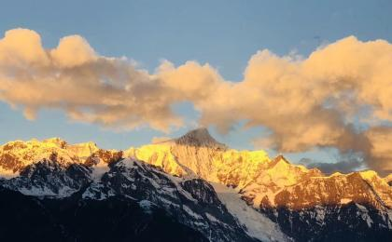 | 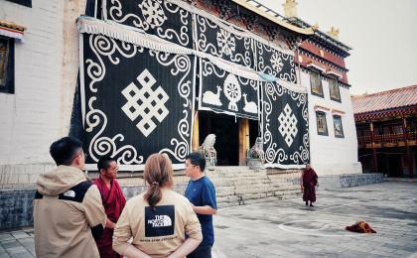

D5 飞来寺 - 香格里拉

行程：
【上午】：返回香格里拉，不一样独克宗古城
【下午】：非遗传承人唐卡老师，和小朋友们一起制作人生的第一张唐卡。

交通：23座丰田（3-3.5小时）
住宿：香格里拉阿若康巴·南索达庄园（或同级）
餐饮：早餐（酒店）；午餐（特色午餐）；晚餐（欢送晚宴）

人文亮点：

唐卡体验
我们将造访唐卡艺术中心，听老师讲述唐卡的历史，溯源这项久远历史的藏传艺术。画师笔下的唐卡为什么这么神奇，一张唐卡并非是国画、水墨画、油画那样能速成。首先要绷布 、打磨、瞄像、画底搞。磨颜料磨金、上色、染色、勾线、描金、开眼。 经过画师精心的绘制及长时间绘制，一幅精美的唐卡就呈现在眼前了。一副唐卡的完成至少需要几个月的时间，今天我们对唐卡的初体验就从上色和对这些珍贵的天然颜料的熟悉开始。

香格里拉
香格里拉，在地图上它位于云南省西北部、青藏高原横断山区腹地，是滇、川、藏三省区交界地，也是世界自然遗产“三江并流”景区所在地。在藏语中被译为“心中的日月”。 一片净土，是对美好生活和自由的向往。

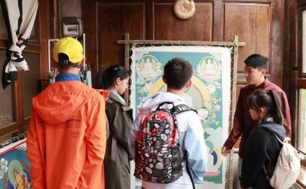 | 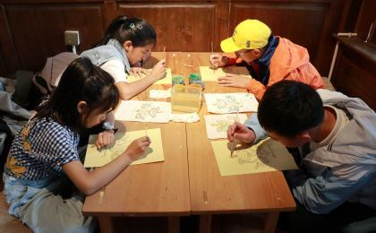

D6 香格里拉；返程或继续延展行程

行程：
【上午】：香格里拉自由活动。如果需要，可以选择民族服饰旅拍。
【下午】：根据航班时间，前往机场。
住宿：自理
餐饮：早餐（酒店）；午餐（自理）；晚餐（自理）

人文亮点：

独克宗古城
独克宗的藏语发音包含了两个意思，一为“建在石头上的城堡”，另一个则是“月光城”的意思。它是按照佛经中的香巴拉理想国建造而成的。古城依山势而建，路上的旧石头就是当年的马帮留下的历史痕迹。2014年，古城经历了一场大火，将这1300年历史的古城烧毁了一半，经过修复和重建，如今的独克宗古城又重新回到大家的视野野。在这里有一个著名的景点，龟山顶上载入吉尼斯世界纪录的世界最大转经筒，需要要三个人一起用力才能转动。

香格里拉
香格里拉，在地图上它位于云南省西北部、青藏高原横断山区腹地，是滇、川、藏三省区交界地，也是世界自然遗产“三江并流”景区所在地。在藏语中被译为“心中的日月”。 一片净土，是对美好生活和自由的向往。

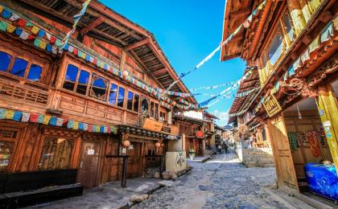

行程说明：
特别注意：仅为品牌宣传和目的地渲染所制作的部分微信稿和其他类似宣传海报，视频等，不作为我方最终准确的细节行程依据，同时也不作为报价的依据。
以上宣传内容为展示内容，仅供参考。感谢理解。

参考酒店清单

第1晚：香格里拉 - 香格里拉阿若康巴·南索达庄园（或同级）
位于独克宗古城内，临近大龟山公园，出行月光广场及其方便。“阿若康巴”藏语意思是“来吧，朋友！”曾经，茶马古道上的马帮人和旅者常常用这句温暖的话语来问候彼此。建筑原是南索达土司的旧宅院，如今被它的主人扎巴先生修建改造，保留了传统藏式建筑的风格，同时借鉴了现代酒店的技艺与舒适性，为造访它的游客提供一个温暖的家。

“真的很棒！在古城里面还能找到这么高端的酒店，庭院可以看到大龟寺的转经筒，今天听酒店管家讲了酒店的故事，原来老板的父亲曾马帮去了印度，老板成年后回到了故乡，一直有对民族藏居的热爱，后来改建了土司的庄园成了如今的阿若康巴。听了故事之后更爱这里了。要去丽江再住他家！！”
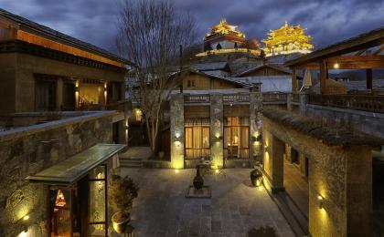 | 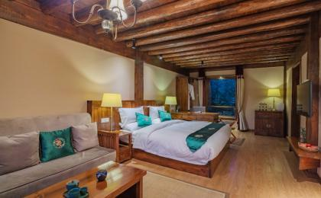

第2至3晚：奔子栏 - 茶马道奔子栏丽世酒店（或同级）
酒店位于奔子栏镇入口，周围是金沙江蜿蜒而行的河谷，旁边梅里雪山耸入云霄，乃通往梅里雪山国家公园景区的必经之路。这座精品酒店是该地区唯一的度假村，下塌于丽世奔子栏酒店可饱览河岸宁谧之美。酒店从当地木制住宅汲取灵感，建筑风格无不体现着独特当地文化。

“靠近金沙江边的无边泳池真的好赞！茶马主题文化酒店，酒店就像沙漠中的绿洲一样，你很难想象214国道边上竟有这么一处神奇的所在。丰盛的自助餐，很不错，下次要去住住丽江的。”
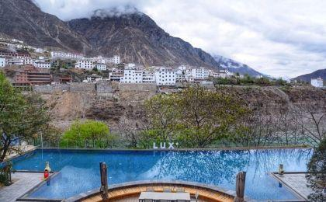 | 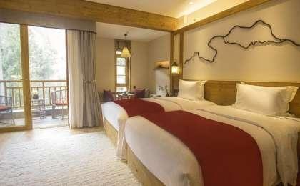

第4晚：飞来寺 - 高山别庄德钦精品酒店（或同级）
告庄别庄德钦精品酒店位于飞来寺，酒店秉承”天地与我并生，而万物与我为一“的设计理念，与藏传佛教四大神山之一的梅里雪山融为一体，无一不体现着低调的奢华，酒店所有的山景房和别墅均装配大幅观景窗以及私人露台，为你和家人，朋友的入住提供舒适惬意的休息空间。

“飞来寺最好的酒店了，酒店正对着雪山，房间里面各种地暖取暖设备齐全，晚上洗澡睡觉都很舒服，服务员热情礼貌，非常不错的一次入住体验。”
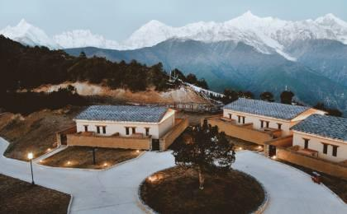 | 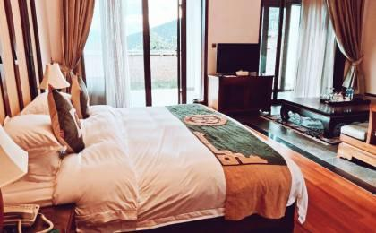

第5晚：香格里拉 - 香格里拉阿若康巴·南索达庄园（或同级）
位于独克宗古城内，临近大龟山公园，出行月光广场及其方便。“阿若康巴”藏语意思是“来吧，朋友！”曾经，茶马古道上的马帮人和旅者常常用这句温暖的话语来问候彼此。建筑原是南索达土司的旧宅院，如今被它的主人扎巴先生修建改造，保留了传统藏式建筑的风格，同时借鉴了现代酒店的技艺与舒适性，为造访它的游客提供一个温暖的家。

“真的很棒！在古城里面还能找到这么高端的酒店，庭院可以看到大龟寺的转经筒，今天听酒店管家讲了酒店的故事，原来老板的父亲曾马帮去了印度，老板成年后回到了故乡，一直有对民族藏居的热爱，后来改建了土司的庄园成了如今的阿若康巴。听了故事之后更爱这里了。要去丽江再住他家！！”

住宿说明：
鉴于户外行程的特殊性，我方对于酒店 / 住宿的定义，可能包括：
1. 标准酒店（独立卫浴）；
2. 酒店式公寓（我方为独立的公寓，公寓内我方自己团员公用卫浴，比如四室两厅两卫）；
3. 高山小屋（多人间，一般为公用卫浴）；
4. 特色营地：2-4人间；一般公用卫浴，部分独立卫浴；
非经特别说明，我们所有的住宿均为酒店或者酒店式公寓（大床或者双床需要提早预约，默认是双床）；

所有最后的住宿清单，请以我方最终发送的排期行程文件（含具体行程日期）和行程确认书为准。我方会给予最为准确的说明。

参考餐饮清单

日期 | 早餐 | 午餐 | 晚餐
D1 | 自理 | 自理 | 欢迎晚宴
D2 | 酒店 | 特色午餐 | 自理
D3 | 酒店 | 茶马古道草甸野餐 | 自理
D4 | 酒店 | 特色午餐 | 农家特色餐
D5 | 酒店 | 特色午餐 | 欢送晚宴
D6 | 酒店 | 自理 | 自理

D3：午餐 - 茶马古道草甸野餐
从奔子栏的尼丁村出发，在一段轻松的茶马古道徒步之后，我们在一片开阔的草甸休息。就像之前的马帮一样，我们摆起桌椅，铺开餐垫，面对着巴拉格宗雪山，背靠着层层原始森林，我们享用我们的午餐。
藏式的汤锅，煮上排骨或者土鸡，各式蔬菜，土豆，藏式油饼，青稞酒，酥油茶，还有水果和饮料。
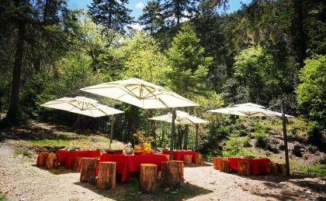 | 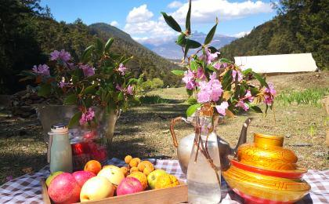

户外补充说明

本行程所涉及的户外活动及难度级别：
 | 徒步 | 骑行 | 登山 | 漂流 | 浮潜 | 潜水 | 航行 | 游猎
0.5星（亲子）
1星
2星
3星
4星
5星
6星
7星

难度级别说明如下：

0.5星（亲子）
人群： | 完全针对中国的家庭和孩子的实际情况，分为4-6岁组，6-12岁组以及12岁以上组；
设计理念： | 户外启蒙；
强度： | 每天的行走时间不超过2小时，可能涉及以徒步、登山或漂流为代表的各种运动组合，专门为中国市场定制的难度等级，一般来说适合所有4岁以上的孩子
户外风险： | 完全可控；极低；全套专业和规范流程；
参加要求： | 身体健康；满足年龄需求；无需任何户外经验；无需任何特殊户外装备；

1星
人群： | 针对没有任何户外经验，或者有1年以内户外经验；追求不一样的旅行体验的体验性人群；
设计理念： | 户外教育；户外进阶；不一样的旅行；
强度： | 每天的行走时间不超过4小时，可能在公路，步道，山野小径
户外风险： | 完全可控；较低；全套专业和规范流程；
参加要求： | 身体健康；对体验旅行的理念有认知并认同；无需任何户外经验；基础户外装备；

2星
人群： | 针对没有任何户外经验，或者有1年以内户外经验；追求不一样的旅行体验的体验性人群；
设计理念： | 户外教育；户外进阶；不一样的旅行；
强度： | 每天的行走时间在4-5小时，可能在公路，步道，山野小径，或者峡谷穿越
户外风险： | 完全可控；较低；全套专业和规范流程；
参加要求： | 身体健康；对体验旅行的理念有认知并认同；无需任何户外经验；基础户外装备；

3星
人群： | 需要有1年以上户外经验或者完全符合需求的体力；追求不一样的旅行体验的体验性人群；可能需要接受我们的电话访问；
设计理念： | 户外教育；户外挑战；户外改变你的世界；
强度： | 每天的平均徒步时间5小时，平均爬升度在600-800米，平均徒步距离15公里
户外风险： | 有一定户外风险；安全完全可控；全套专业和规范流程；
参加要求： | 身体健康；对体验旅行的理念有认知并认同；需要一定户外经验；需要相应的户外装备；无需特别的技术装备；

4星
人群： | 需要有1年以上户外经验或者完全符合需求的体力；追求不一样的旅行体验的体验性人群；可能需要接受我们的电话访问；
设计理念： | 户外教育；户外挑战；户外改变你的世界；
强度： | 每天的平均徒步时间6小时，平均爬升度在700-1000米，平均徒步距离15-18公里，可能有部分路段高海拔
户外风险： | 有一定户外风险；安全完全可控；全套专业和规范流程；
参加要求： | 身体健康；对体验旅行的理念有认知并认同；需要一定户外经验；需要相应的户外装备；无需特别的技术装备；

5星
人群： | 需要2年以上户外经验；对于体力要较高需求；追求不一样的旅行体验的体验性人群；需要接受我们的电话访问和筛选；
设计理念： | 户外挑战；户外改变你的世界；
强度： | 每天的平均徒步时间6-7小时，平均爬升度在1000米以上，同时/或者平均徒步距离20公里，部分路段高海拔，可能包含部分登顶（容易）
户外风险： | 有户外风险；全套专业和规范流程；需要对风险和难度有心理认知；
参加要求： | 身体健康；对户外旅行的理念有认知并认同；需要2年以上户外经验；需要相应的户外装备；可能需要特别的技术装备；

6星
人群： | 需要2年以上户外经验；对于体力要较高需求；追求不一样的旅行体验的体验性人群；需要接受我们的电话访问和筛选；
设计理念： | 户外挑战；户外改变你的世界；
强度： | 每天的平均徒步时间7-8小时，平均爬升度在1000米以上，同时/或者平均徒步距离20公里，部分路段高海拔，部分路段需要结组，需要具备阿式登山技巧
户外风险： | 有户外风险；全套专业和规范流程；需要对风险和难度有心理认知；
参加要求： | 身体健康；对户外旅行的理念有认知并认同；需要2年以上户外经验；需要相应的户外装备；可能需要特别的技术装备；

7星
人群： | 需要相应领域的成熟户外经验；对体力和毅力都有完美的需求；追求高难度等级的户外挑战和极限之美；需要接受我们的履历筛选和实地考察；
设计理念： | 户外挑战；极限户外；
强度： | 每天的平均徒步时间超过8小时，平均爬升度在超过1000米，同时/或者平均徒步距离20公里以上，部分路段高海拔，部分路段需要结组，需要具备阿式登山技巧
户外风险： | 有较强户外风险；全套专业和规范流程；需要充分了解风险；
参加要求： | 不做定义；按实际选择线路，活动和日期量身定制；

来自我们的专业户外领队：户外出行提醒 & 户外装备建议

头部 | 防晒帽 | 其他用品 | 洗漱用品
 | 太阳镜 |  | 防晒霜
上身 | 冲锋衣（防风水外套） |  | 防晒唇膏
 | 保暖夹克 |  | 驱蚊液
 | 羽绒服 |  | 多功能转换插头
 | 速干衣 |  | 相机
 | 皮肤风衣／防晒服 |  | 卫生用品
 | 女士运动内衣 |  | 外币现金
下身 | 速干裤 |  | 多币种信用卡
 | 内裤 |  | 个人常备药物
足部 | 中低帮徒步鞋 |  | 湿纸巾或毛巾
 | 运动鞋 |  | 个人口味零食
手部 | 薄款手套 |  | 能量棒
基础装备 | 日登山包
 | 水袋或户外水壶水杯
 | 防水袋
 | 保温壶
 | 救生哨

